Vue

Vue.js journey

Guanjun

# 简单认识Vue

1. 渐进式框架

可以将Vue作为一部分嵌入其中，带来更好的交互体验

Vue的核心库和生态系统Core+Vue-router+Vuex

1. 特点

解耦视图和数据

可复用组件

前端路由技术

状态管理

虚拟DOM

1. 前提

HTML，CSS，JavaScript，ES6语法



# Vue 初体验

1. **编程范式**：**声明式编程（Vue）**

命令式编程（jQuery）

1. 数据和元素完全分离
2. 响应式，数据发生改变，界面会跟着修改
3. el属性：决定了Vue对象挂载到哪一个元素

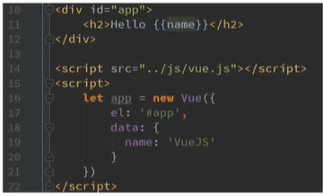

解析过程：

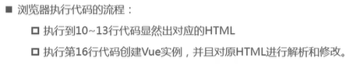

methods：用来定义vue中的方法，@click是一种语法糖

# Vue中的MVVM

1. Model View ViewModel
2. 释义

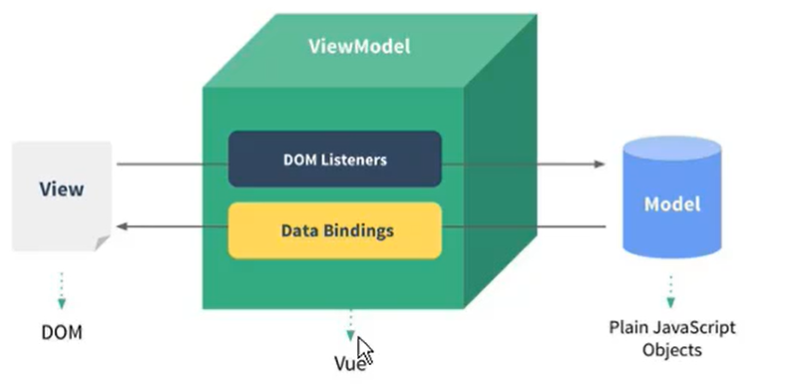

ViewModel做的事情

数据绑定

监听响应

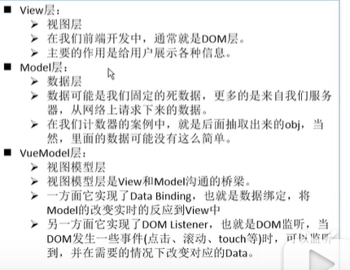

# Vue生命周期



# Vue生命周期

new **Vue**的时候，后台做了一系列的操作

1. call**Hook**(‘vm’, ‘beforeCreate’)

hook：钩子，通过钩子进行回调

# 代码规范

前端代码缩进**两个空格**

# 插值操作，基本指令

Mustache（胡须）语法，在**标签内容**里面才会使用

v-once: 元素和组件只渲染一次，不会随着数据改变而改变

v-html: 直接解析html

v-text: 覆盖内置元素

v-pre：类似pre，不解析命令

v-cloak(斗篷): 出现闪动效果时，

# v-bind

动态绑定属性

绑定src, 基本使用

绑定class： 对象语法，数组语法

绑定style：

# computed 计算属性

属性计算

Vue会缓存，多次调用的时候，计算属性不需要重复调用

# let var

var的设计是JS的语言设计的缺陷，做向后兼容，不能移除

function有块级作用域

ES5中的var没有块级作用域（if/for）

ES6中的let是有块级作用域的（if/for）

**ES5之前应为if和for都没有块级作用域的概念，所以在很多时候，我们都必须借助于function的作用域来解决引用外面变量的问题**

**ES6中加入了let，let是if和for有了块级作用域**

ES6中的let有块级作用域 渡一的js课程 <https://ke.qq.com/course/231577?taid=2841395744442521>

# const的使用

const修饰的标识符为常量，不可以再次赋值，保证数据安全性

建议：在ES6中开发中，优先使用const，只有需要改变某一个标识符的时候才使用let

1. 不能修改
2. 初始化必须赋值
3. 对象不能修改，可以修改对象内部属性

# 代码规范

# 代码规范

# 代码规范

# 代码规范

# 代码规范

# 代码规范